輔 英 科 技 大 學 學 輔 活 動 成 果 報 告 表
活動名稱 | 102學年度學生自治幹部潛能開發研習營活動 | 活動時間 | 102年9月10-12日
承辦單位 | 生活輔導組 | 活動地點 | B401、中正堂、校園、體育館
經費支出 | ☑學輔專帳 活動編號：31603 | 支出金額 | 補助款：24,000元
經費支出 | □其他來源： | 支出金額 | 配合款：

參加  對象  人數 | 護理學院 | 護理系 | 護理科 | 護管系 | 助產系 | 老照學程 | 長照學程 | 醫健學院 | 醫技系 | 醫技科 | 物治系 | 保營系 | 健美學程 | 環生學院 | 環工系 | 職安系 | 化材系 | 生技系 | 環院學士班 | 人管學院 | 資管系 | 健管系 | 幼保系 | 應外系 | 應外科 | 資科學程 | 校外人士 | 合計
教師 |  |  |  |  |  |  |  |  |  |  |  |  |  |  |  |  |  |  |  |  |  |  |  |  |  |  |  | 10
學生
幹部 |  |  | 45 |  |  |  |  |  |  | 5 |  |  |  |  |  |  |  |  |  |  |  |  |  |  | 5 |  |  | 50
合計 |  |  |  |  |  |  |  |  |  |  |  |  |  |  |  |  |  |  |  |  |  |  |  |  |  |  |  | 60

活  動  內  容
  時間 | 內容 | 主持人 | 地點
  9/10 1300-1500 | 住宿與報到 | 生輔組長 | B401
  9/10 1500-1600 | 開幕式 | 總教官 | B401
  9/10 1600-1700 | 環境整理 | 生輔組長 | B401
  9/11 0800-1000 | 職責說明 | 生輔組長 | B401
  9/11 1000-1030 | 分組幹部會議 | 生輔組長 | B401
  9/11 1330-1630 | 值勤要領與實作 | 生輔組長 | B401、宿舍
  9/11 0800-1000 | 領導技術 | 生輔組長 | B401、體育館
  9/12 0700-1530 | 導引新生報到 | 生輔組長 | 中正堂、體育館
  9/12 1530-1830 | 分組工作訓練 | 生輔組長 | 體育館、校園
講座簡介 | 姓名：吳俊華 | 現職：生輔組組長
講座簡介 | 學歷：
講座簡介 | 經歷：
講座簡介 | 其他：
活  動  感  言 | 活動中培養工作能力、專業知識、激發潛力以執行學生宿舍安全、交通維護、校外住宿服務、春暉宣導、校園整潔工作分配等任務服務。
具  體  成  果 | 建立建立團隊合作優勢，培養工作能力、專業知識、激發潛力並在學習與訓練中展現專業、宏觀、關懷、氣質之風範與自信。
檢討建議 | 【請就本活動是否達到預期學輔成效簡述之】  藉由潛能活動課程促進學生人文素養，以符合學校培育學生專業、宏觀、關懷、氣質宗旨。
活 動 照 片 集 錦 (至少四張，加文字說明)

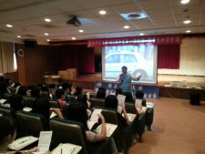

值 勤 要 領 講 座

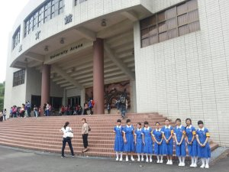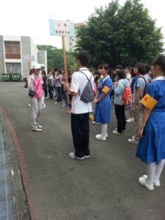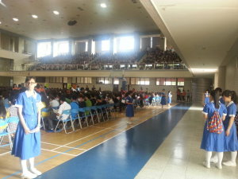
自治幹部分組實作情形
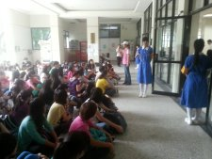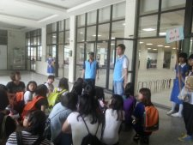
生輔組長吳俊華教官與其它教官領導技術分享

